ФИ___________________________

Контрольная работа №1

1. Соедини стрелками по смыслу.
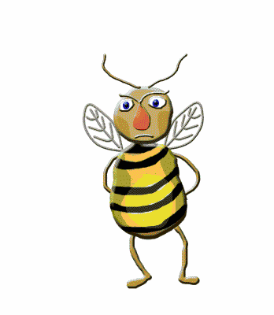




Звук

Запах

Вкус

Команды

Слова

Тепло




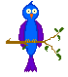

2. Соедини стрелками.
а) Пчела жужжит, потому что:

машет крыльями
хочет общаться
хочет есть

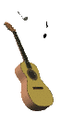
б) Люди играют на музыкальных инструментах, чтобы выразить:

потребность в пище
своё настроение
потребность во сне
потребность в движении

3. Каким органом чувств мы воспринимаем информацию о запахе?

____________________________________________________________________________________

4. Когда мы слышим соловья, то получаем какую информацию?

_____________________________________________________________________________________

5. Напиши названия видов информации по способу её восприятия.
Виды
информации

6. Соедини стрелками по смыслу.

говорит
читает
поёт
наблюдает
смотрит
слушает
объясняет
ПРИЕМНИК ИНФОРМАЦИИ
ИСТОЧНИК ИНФОРМАЦИИ

7. Приведи примеры:

ИСКУССТВЕННЫЙ ИСТОЧНИК ИНФОРМАЦИИ:

ЕСТЕСТВЕННЫЙ ИСТОЧНИК ИНФОРМАЦИИ:

8. Какие ты знаешь носители информации, перечисли.
______________________________________________________________________________________________________________________________________________________________________________________________________

9. Соедини стрелками по смыслу.
бумага
камень
флеш- карта
дерево
береста
металл
диск
ДРЕВНИЙ НОСИТЕЛЬ ИНФОРМАЦИИ
СОВРЕМЕННЫЙ НОСИТЕЛЬ
ИНФОРМАЦИИ

